# Conjunto de instrumentos Youth4Foresight

# JANEIRO DE 2024

2

# Detetives do futuro

**1.**

**2.**

**Objetivo:** aprender a identificar e compreender sinais emergentes do futuro no presente.

**Tempo necessário:** 90-120 minutos

**Participantes:** para toda a estrutura consultiva para a juventude nas primeiras utilizações do instrumento e, posteriormente, em cada comité temático.

**Nível de dificuldade:** médio

**O que sucede antes**: pode ser utilizado como um instrumento autónomo ou após o instrumento «Imagens do futuro».

**O que se segue:** começa-se a praticar regularmente esta competência em cada comité temático, explorando o horizonte para compreender melhor o presente e identificar o que está a emergir. As tendências identificadas podem depois ser utilizadas para o exercício «Roda de futuros».

**Vídeos**: [Introdução à prospetiva](https://www.youtube.com/watch?v=MZbez2NVmP8&feature=youtu.be), [Introdução a «Detetives do futuro»](https://www.youtube.com/watch?v=Yho2ZU2DhNY)

**Dimensão dos grupos:** grupos de três a cinco pessoas com base nos comités temáticos ou atribuídos aleatoriamente.

**Facilitação:** o exercício deve ser facilitado por um ponto focal para a juventude ou por peritos/assistentes técnicos (neste caso, as partes «Porquê utilizar este instrumento?» e «Instruções» podem ser previamente partilhadas com os participantes). Posteriormente, os membros da estrutura consultiva para a juventude podem autofacilitar a utilização deste instrumento nos seus próprios grupos de comités se tiverem lido todo o documento.

# Porquê utilizar este instrumento?

Para a segunda etapa deste processo prospetivo, passamos de nos compreendermos enquanto indivíduos e enquanto um grupo, refletindo sobre as imagens do futuro, para compreender o contexto mais vasto do mundo que nos rodeia.

O instrumento «Detetives do futuro» é um exercício tipo jogo que consiste em agir como detetives para detetar tendências, padrões e perspetivas úteis, entre o «ruído» do mundo que nos rodeia. Este processo é frequentemente conhecido como «Exploração do horizonte» e é um instrumento poderoso para dar sentido à complexidade subjacente que nos rodeia.

Este instrumento ajuda-nos a aprender uma competência através de exercícios práticos num contexto divertido e atrativo, uma vez que nos tornamos «Detetives do futuro».

Utilizando a metáfora do detetive, reforçamos a importância das competências dos detetives, como a objetividade, a curiosidade, a abertura e a consciência do nosso próprio preconceito ao explorarmos os nossos contextos.

**3.**

**4.**

**Definições da UE**

**Exploração do horizonte**: procura e deteção sistemáticas de sinais precoces de tendências emergentes potencialmente importantes no presente com potenciais impactos futuros. O objetivo é direcionar a perceção atempadamente para o que é novo ou está em mudança, a fim de identificar os riscos, bem como as oportunidades, que as tendências emergentes podem criar.

**Sinal de novidade**: informações (factuais, de fontes fiáveis) sobre os acontecimentos que nos rodeiam, que podem indicar alguma novidade ou algo diferente (ou seja, «questão emergente») que possa ter um impacto significativo no sistema em causa.

**Sinal de mudança**: um elemento de prova potencial de uma tendência. Pode tratar-se de uma inovação ou perturbação de pequena dimensão ou local com potencial para crescer em escala e distribuição geográfica. Um sinal pode ser uma nova prática, uma nova política ou uma tecnologia inovadora. Pode tratar-se de um evento, de uma tendência local ou de uma organização. Pode também ser um problema ou uma situação recentemente revelada. Muitas vezes, os sinais derivam de sinais de novidade.

**Tendências**: a direção geral em que algo se está a desenvolver ou a mudar. Uma tendência pode ser forte ou fraca, ter intensidade crescente ou decrescente ou ser estável. As tendências representam uma mudança gradual, mas a longo prazo, dos fatores que definirão o futuro de uma organização, região, país ou tema.

O principal resultado deste instrumento não é tanto a identificação de tendências em si mesmas, mas sim a prática da arte do processo de exploração do horizonte e a aquisição das competências de:

* Identificação de padrões.
* Revelação dos pontos de vista subjacentes dos sinais de novidade.
* Reflexão sobre os nossos próprios preconceitos e pressupostos ao identificar tendências que já são do nosso conhecimento ou nas quais temos interesse.
* A importância de estar aberto a descobrir «o desconhecido» e a ouvir outras interpretações dos sinais de novidades e tendências.
* Aprender a identificar o que está a emergir a nível mundial, regional e local e a compreender melhor e de forma mais aprofundada o seu contexto pode ajudar os participantes a articular melhor os desafios e as oportunidades em torno do seu próprio trabalho.

# Instruções

**Etapa 1: leitura individual dos sinais de novidade (15 minutos)**

Cada indivíduo passa 15 minutos a ler em silêncio os cabeçalhos dos sinais de novidade.

Durante a leitura, os participantes são incentivados a começar a refletir sobre as seguintes perguntas:

* É possível identificar algum padrão?
* Quais poderiam ser as forças motrizes destas novidades, políticas ou inovações? Por que razão ocorrem agora?

**Etapa 2: partilha e reflexão em grupos (15-20 minutos)**

Em grupos (de três a oito pessoas), cada um deve partilhar o que identificou e o que captou a sua atenção.

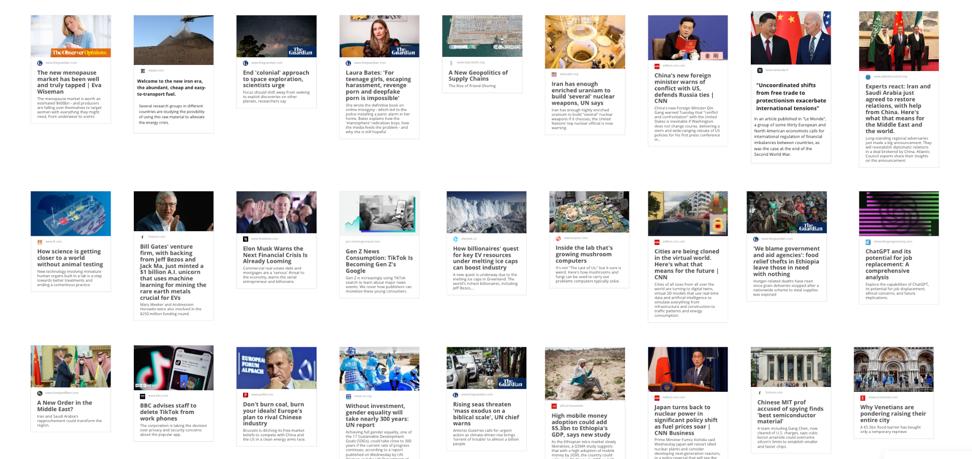Recorda-se aos participantes que somos detetives! A nossa subjetividade não é boa companheira para este exercício. Devemos manter a nossa mente aberta às ideias e reflexões dos outros. Ninguém tem a resposta certa. O grupo está a tentar encontrar padrões e tendências, para dar sentido ao presente e identificar mais facilmente potenciais oportunidades e ameaças decorrentes destas mudanças.

**Etapa 3: agrupamento (20-25 minutos)**

Cada grupo agrupa os sinais de novidade de acordo com quaisquer padrões e tendências que vejam emergir. Os grupos devem tentar agrupar pelo menos três artigos em cada tendência.

****Quando tiverem um agrupamento de sinais de novidade conexos, os grupos devem criar uma nota de *post-it* para designar cada sinal emergente de mudança/tendência que detetaram. Cada grupo deve tentar encontrar, pelo menos, três sinais emergentes de mudança ou tendências.

Enquanto detetives, precisamos de mais do que uma pista para chegar a uma conclusão válida; não podemos basear-nos apenas numa ou em duas pistas (num ou dois sinais de novidade). Os grupos devem ir além da superfície. Ao designar as tendências, não se esqueça de as designar com base no que muda, no que é diferente e no que está a emergir (por exemplo, em vez de apenas designar a tendência «Inteligência artificial», devemos reforçar o que está a mudar: «Aumentar a sensibilização para os desafios éticos da IA»).

**Etapa 4: partilha das conclusões com o grupo maior (20 minutos)**

Todos os grupos partilham as tendências que identificaram, juntamente com os principais pontos de vista dos seus debates. Os grupos podem partilhar quais as tendências mais surpreendentes ou quais poderiam ter maior impacto (tanto em termos de oportunidades como de ameaças).

*Nota: quando este instrumento é utilizado de forma independente nos comités temáticos, esta etapa pode ser ignorada.*

**Etapa 5: reflexões e ensinamentos (10-15 minutos)**

Os grupos debatem em sessão plenária para refletir sobre os principais ensinamentos do exercício. Cada grupo apresenta o que aprendeu com a atividade. As seguintes perguntas podem ser úteis:

* Consideras que estás agora mais apto a encontrar sinais emergentes de mudança?
* Como podes começar a aplicar as competências adquiridas no teu trabalho consultivo para a juventude?

# O que se segue?

Após a primeira formação sobre as competências dos detetives do futuro, ajudando-os a identificar melhor e mesmo antecipar a mudança, os membros da estrutura consultiva para a juventude podem continuar a praticar para que se torne num hábito e contribua para o trabalho dos seus comités temáticos. **O pensamento crítico e sistémico, a atenção aos pormenores** e ao que não está à vista são competências essenciais para compreender o nosso contexto complexo e começar a dar-lhe sentido.

As tendências e os sinais de mudança identificados podem ser explorados em profundidade no próximo exercício: **Roda de futuros**

Como tomar medidas:

* **Se os participantes se sentirem prontos para iniciar o seu próprio processo de exploração do horizonte nos seus comités temáticos**, para procurar sinais de novidade e para identificar sinais de mudança e tendências emergentes na sua área de interesse, podem utilizar estas fontes como ponto de partida. Pode querer explorar e acrescentar agências noticiosas regionais e locais para mais histórias.
* Incentive os participantes a criar periodicamente um plano para realizar exercícios de exploração do horizonte (de duas em duas semanas, de dois em dois meses, duas vezes por ano, etc.). O importante é criar o hábito e treinar o olhar para explorar constantemente o horizonte, de modo que possamos antecipar os sinais precoces de mudança antes de esta se tornar corrente. Desta forma, **tornamo‑nos agentes proativos em vez de reativos!**
* Todos os sinais de mudança e tendências emergentes identificados pelos comités temáticos podem servir de contributo para o seu exercício **Três horizontes**, proporcionando-lhes uma compreensão mais aprofundada do seu contexto e mais clareza sobre as potenciais recomendações que podem formular.

# Preparação do seminário

**Para um seminário virtual:**

* Prepare um quadro branco digital com o modelo «Detetives do futuro». Pode copiar o modelo de quadro da Miro [aqui](https://miro.com/app/board/uXjVM3Wk9pg=/?share_link_id=397916948040), certificando-se de que cada grupo dispõe de um espaço separado para trabalhar.
* Acrescente ao quadro os sinais de novidade identificados no presente [documento](https://capacity4dev.europa.eu/library/database-signs-new_en?listing=group_library&refgid=250063) (a primeira vez pelo ponto focal para a juventude e/ou por peritos/assistentes técnicos e, posteriormente, pelos membros da estrutura consultiva para a juventude nos seus próprios comités temáticos), copiando e colando as ligações no quadro da Miro. Pode encontrar aqui uma lista útil de sinais de novidade preparada para este conjunto de instrumentos. Não hesite em acrescentar mais sinais locais, nacionais e regionais. Os membros também podem utilizar este documento para acrescentar os seus próprios sinais de novidade para os seminários dos seus comités temáticos.
* Defina os grupos com base nos comités temáticos ou selecione os grupos aleatoriamente.
* Certifique-se de que os participantes têm conhecimentos sobre como utilizar quadros brancos digitais como os da Miro. Caso contrário, dedique algum tempo à utilização prévia da ferramenta (navegar no quadro branco, ampliar e reduzir, criar notas de *post-it*, etc.). Poderá querer criar uma atividade de desbloqueamento de conversa para ensinar as pessoas a utilizar a plataforma.

**Para um seminário presencial:**

* 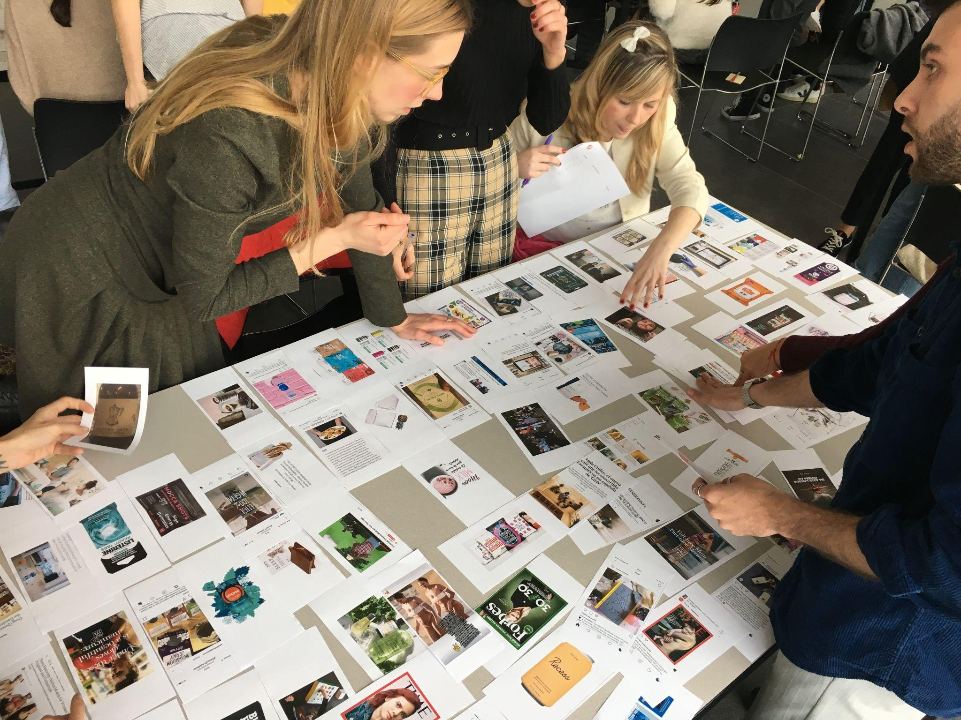Acrescente os sinais de novidade identificados no presente [documento](https://capacity4dev.europa.eu/library/database-signs-new_en?listing=group_library&refgid=250063) (a primeira vez pelo ponto focal para a juventude e/ou por peritos/assistentes técnicos e, posteriormente, pelos membros da estrutura consultiva para a juventude nos seus próprios comités temáticos) e imprima-os. Uma forma fácil de o fazer é, em primeiro lugar, incluir as ligações dos artigos (sinais de novidade) na Miro e, depois, realizar uma captura de ecrã de cada um deles e incluí-los no [modelo](https://capacity4dev.europa.eu/library/template-signs-new_en?listing=group_library&refgid=250063). Imprima e corte cada sinal de novidade. Lembre-se de que deve imprimir cópias para todos os grupos participantes.
* Certifique-se de que a sala dispõe de mesas suficientes para cada um dos grupos.
* Certifique-se de que cada mesa é suficientemente grande para espalhar 50 ou 60 pedaços pequenos de papel. Veja a figura ➡️

# Conselhos para o facilitador

* Certifique-se de que todos os membros de cada grupo participam e são ouvidos.
* Quando os participantes trabalham em grupos, certifique-se de que todos compreendem a tarefa e estão a segui-la.
* Reforce a ideia de que não existem respostas certas ou erradas. O principal objetivo é aprender a dar sentido à complexidade que nos rodeia, para que possamos identificar e antecipar melhor potenciais oportunidades e desafios decorrentes das mudanças.
* Tente incentivar e desafiar os participantes a tornarem-se verdadeiros detetives, recordando-os para que se mantenham curiosos, abertos e objetivos. Estão a tentar encontrar pistas do futuro no presente!

Sabemos que os pontos focais para a juventude estão ocupados com muitas responsabilidades e podem não ser capazes de identificar novos sinais de novidade locais, nacionais e regionais. Tal não tem de ser um problema, uma vez que o principal resultado não é descobrir novas tendências, mas sim aprender competências sobre como encontrar informações e padrões pertinentes a partir do fluxo constante de notícias que recebemos diariamente. Posteriormente, os membros das estruturas consultivas para a juventude podem encontrar os seus próprios sinais de mudança e tendências nos seus próprios grupos temáticos ou de comités.

# Tempo sugerido para os exercícios

| Tenha em conta que pode prolongar os tempos para se adaptarem ao seu grupo, mas tente sempre manter a duração da sessão inferior a três horas. | |
| --- | --- |
| **Apresentação da atividade** | 15 minutos |
| **Etapa 1:** leitura individual dos sinais de novidade | 15 minutos |
| **Etapa 2:** partilha e reflexão no grupo  **Etapa 3:** agrupamento | 15-20 minutos  20-25 minutos |
| **Etapa 4:** partilha das conclusões  **Etapa 5:** reflexões e ensinamentos | 20 minutos  10-15 minutos |

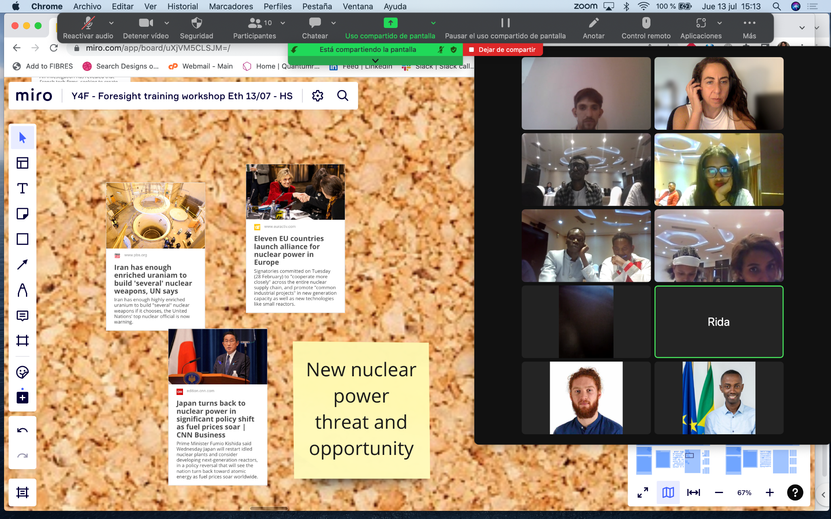

**5.**

**6.**

**Etiópia**

O Comité Consultivo da Juventude da Etiópia experimentou o instrumento «Detetives do futuro» num contexto híbrido. Todos os seus membros estavam reunidos na mesma sala com os assistentes técnicos e, a partir de uma chamada em linha no Zoom, receberam o apoio dos consultores contratados para desenvolver o conjunto de instrumentos. O exercício propriamente dito foi realizado através de um quadro branco digital (Miro).

Eis algumas das suas observações anónimas após o exercício:

«Como experiência de aprendizagem, esta formação introdutória foi muitointeressante para mim.Tive a oportunidade de debater o que está a acontecerà nossa volta e a forma como isso seria um sinal da nova mudança».

«Foi uma experiência extraordinária.Aprendi muito com a leitura de artigose a dar sentido aos sinais fracos sobre o que está a acontecerà nossa volta e de que forma isso indicaria algo que poderia sero motor de mudança».

«O facto de o seminário combinar apresentações com debates de grupo, exercícios práticos e sessões guiadasinspirou-me a questionar os meus pressupostos, a considerar resultados alternativos e a pensar de forma crítica.Aprendi também a apreciar diferentes pontos de vista e a trabalhar em conjunto para desenvolver soluções inovadoras».

Embora a maioria das suas observações tenha sido positiva, o formato híbrido trouxe algumas dificuldades técnicas devido à perda de ligações à Internet e à falta de conhecimentos anteriores sobre a utilização do quadro branco digital. Por isso, **incentivamo-lo a utilizar este instrumento como qualquer outro num ambiente 100 % físico ou virtual.**



# Ligações úteis

* [Modelo para a impressão de sinais de novidade](https://capacity4dev.europa.eu/library/template-signs-new_en?listing=group_library&refgid=250063)
* [Documento onde é possível acrescentar sinais de novidade, prontos para serem utilizados](https://capacity4dev.europa.eu/library/database-signs-new_en?listing=group_library&refgid=250063)
* [Modelo de quadro da Miro](https://miro.com/app/board/uXjVM3Wk9pg=/?moveToWidget=3458764564905506512&cot=14)
* [Vídeo «Introdução à prospetiva»](https://www.youtube.com/watch?v=MZbez2NVmP8&feature=youtu.be)
* [Vídeo «Detetives do futuro»](https://www.youtube.com/watch?v=Yho2ZU2DhNY)

# Recursos adicionais

* [Centro de Competência Prospetiva](https://knowledge4policy.ec.europa.eu/foresight/topic/horizon-scanning_en)
* [Sistema de Análise da Estratégia e Política Europeias](https://espas.eu/horizon.html)
* [Vídeo: Exploração do horizonte da «Systems Innovation»](https://www.youtube.com/watch?v=lteFoa39JoA)
* [Feedly](http://feedly.com/i/): uma ferramenta em linha para a recolha de URL, que facilita a monitorização e a deteção precoce de sinais de novidade